Luftfahrttechnik-Forschende der TH Wildau mit Messestand und Enthüllung des neuen Forschungsflugzeugs auf der Jubiläumsausgabe der AERO
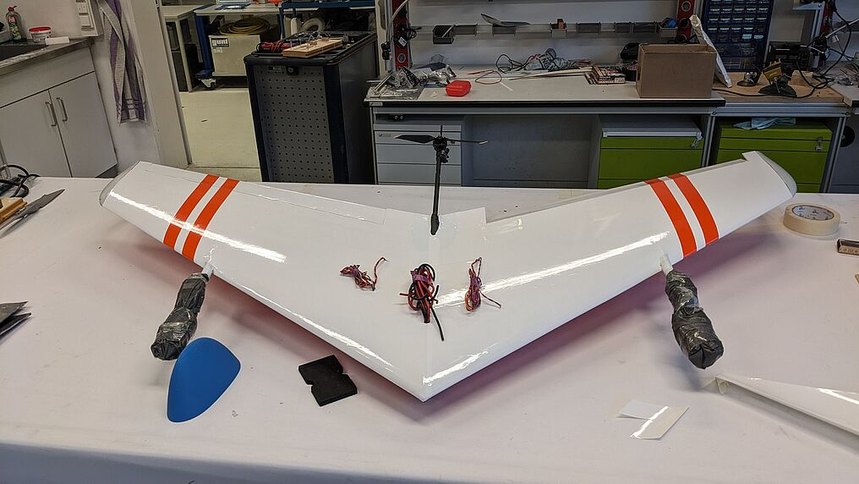
Bildunterschrift: 6G-NeXt- Nurflügeldrohne -Bau: Die Drohne ist eine Eigenentwicklung und Teil des Use-Case "Smart Drones", in dem ein Antikollisionssystem für Drohnen entwickelt wird, sowie Ausstellungsstück der TH Wildau auf der AERO 2024.
Bild: TH Wildau
Subheadline: Luftfahrttechnik auf der AERO
Teaser:
Zum 30. Jubiläum der Luftfahrtmesse AERO gibt die Forschungsgruppe Luftfahrttechnik der Technischen Hochschule Wildau vom 17. bis 20. April 2024 am Stand 301 in der Halle A5 spannende Einblicke in aktuelle Forschungsprojekte.
Text:
Zum 30. Jubiläum der AERO, führende Messe für Innovationen in der Allgemeinen Luftfahrt, darf auch die Forschungsgruppe Luftfahrttechnik der Technischen Hochschule Wildau (TH Wildau) nicht fehlen. Sie präsentiert am Stand 301 der Halle A5 Einblicke in aktuelle Forschungsprojekte und Forschungsergebnisse.

Drohnen für 5G- und 6G-Netz-Nutzung
So wird aus dem BMBF-geförderten Projekt „6G NeXt“ eine senkrechtstartfähige Nurflügeldrohne ausgestellt. Die Drohne ist eine Eigenentwicklung und Teil des Use-Case "Smart Drones", in dem ein Antikollisionssystem für Drohnen entwickelt wird.
6G NeXt hat sich zum Ziel gesetzt, eine skalierbare, modulare und flexible Infrastruktur zu entwickeln, mit der eine Vielfalt von Anwendungsfällen für Industrie und Endanwender realisiert werden kann, deren Anforderungen die des heutigen 5G-Netzes in Bezug auf Intelligenz, Leistungsfähigkeit und Effizienz übertreffen.
Aus dem Projekt 5G-Testbed-BB wird der Use-Case "Automatisierte Bodendienste" vorgestellt. In dem Use-Case geht es um die Automatisierung der Betriebsflächeninspektion am Beispiel des Flugplatzes Schönhagen mithilfe eines automatisch fahrenden Rovers. Die Bilddaten werden über das 5G-Campusnetz am Flugplatz übertragen und mithilfe von KI ausgewertet.
Neues Forschungsflugzeug und neue Messanlage
Highlight des Stands wird das neue Forschungsflugzeug des Fachgebiets Luftfahrttechnik sein, welches im Rahmen des Projekts 5G-SPRINT mit einer 5G-Funkzelle ausgestattet wird. Damit soll beispielsweise in Gebieten nach Naturkatastrophen Such- und Rettungskräften eine temporäre Kommunikationsinfrastruktur zur Verfügung gestellt werden. Darüber hinaus wird die Messanlage MACS präsentiert, die ebenfalls in das neue Flugzeug für Flugleistungsvermessungen eingebaut wird.
Die Enthüllung und feierliche Übergabe des Flugzeugs findet am 17.04.2024 um 14:00 Uhr am Stand der Luftfahrttechnik-Forschung der Hochschule in Halle A5 statt.
Weiterführende Informationen
Ansprechperson
Robert Vilter
Forschungsgruppe Luftfahrttechnik
TH Wildau
Hochschulring 1, 15745 Wildau
Tel. +49 3375 508 930
E-Mail: vilter@th-wildau.de

Ansprechpersonen Externe Kommunikation TH Wildau
Mike Lange / Mareike Rammelt
TH Wildau
Hochschulring 1, 15745 Wildau
Tel. +49 (0)3375 508 211 / -669
E-Mail: presse@th-wildau.de

